Приложение

Министерство науки и высшего образования Российской Федерации
Федеральное государственное бюджетное образовательное учреждение высшего образования «Российский экономический университет
имени Г. В. Плеханова»

Высшая школа кибертехнологий, математики и статистики

Кафедра информатики

БИЗНЕС-ПЛАН ПРОЕКТА

по дисциплине «Управление электронным бизнесом»

на тему «Проект создания интернет-магазина» «Degrey»

Выполнил:
Студент 4 курса группы 15.27Д-БИ19/22Б
очной формы обучения
Нгуен Као Бач.

Научный руководитель:
Гриненко Светлана Викторовна

Москва – 2025

Оглавление

РЕЗЮМЕ 3
1. АНАЛИЗ ОТРАСЛИ. SWOT-АНАЛИЗ 3
2. МАРКЕТИНГОВЫЙ ПЛАН 5
3. ПЛАН РАБОТЫ НАД ПРОЕКТОМ – СОЗДАНИЕ САЙТА И ЗАПУСК ИНТЕРНЕТ-МАГАЗИНА 6
4. ОРГАНИЗАЦИОННЫЙ ПЛАН 7
5. ФИНАНСОВЫЙ ПЛАН ПРОЕКТА 9
6. ОЦЕНКА РИСКОВ 9
7. ПЛАН ДЕЙСТВИЙ ДЛЯ НАЧАЛА БИЗНЕСА 10
8. ПРИЛОЖЕНИЕ 11

РЕЗЮМЕ

Наименование бизнеса: Интернет-магазин спортивных товаров «Degrey».
Вид деятельности: Онлайн-торговля спортивной одеждой, обувью и инвентарем в формате B2C.
Краткое описание бизнеса: Проект предполагает создание интернет-магазина «Degrey», специализирующегося на продаже спортивных товаров: обуви для бега, одежды для фитнеса, спортивного инвентаря (мячи, костюмы, аксессуары). Ассортимент будет включать продукцию как массового сегмента, так и среднего ценового уровня. Магазин ориентирован на удобство пользователей: интуитивно понятный интерфейс, адаптация под мобильные устройства, гибкие способы оплаты и доставки.
Текущий статус проекта: Стартап. На данный момент проведен анализ рынка (Sportmaster, Decathlon, Kant, Ozon), разработано семантическое ядро (более 70 ключевых запросов), выполнен SEO-аудит конкурентов и сформированы требования к функционалу сайта.
Краткая характеристика продукта/услуги:
- Спортивная обувь (кроссовки для бега, фитнеса).
- Спортивная одежда (костюмы, футболки, куртки).
- Инвентарь (мячи, аксессуары для тренировок).
- Спортивные товары со скидками и акциями.

Необходимый стартовый капитал: около 2,5–3 млн рублей.
Источники стартового капитала:
собственные средства – 1 000 000 руб.
банковский кредит / инвестиции –
1 500 000–2 000 000 руб.
Способ продаж: онлайн через сайт интернет-магазина, социальные сети (ВКонтакте, Instagram), продвижение через SEO и таргетированную рекламу.
Потенциальные потребители: мужчины и женщины 18–45 лет, студенты, семьи с детьми, спортсмены-любители, активные жители городов.
Срок реализации проекта: 12–18 месяцев (разработка сайта, запуск маркетинга, выход на самоокупаемость).
Количество сотрудников: 6–7 человек (руководитель проекта, маркетолог, IT-специалист, менеджер по продажам, специалист по SEO/аналитике, бухгалтер).
Срок окупаемости проекта: к концу 2-го года.

1. АНАЛИЗ ОТРАСЛИ. SWOT-АНАЛИЗ
Ситуация в отрасли: Рынок спортивных товаров в России демонстрирует устойчивый рост. Основными драйверами являются повышение интереса к здоровому образу жизни, увеличение числа людей, занимающихся фитнесом и бегом, а также активное развитие онлайн-торговли. В 2020–2021 годах пандемия способствовала ускоренному переходу потребителей в онлайн, а после 2022 года данная тенденция закрепилась и продолжает усиливаться. В 2025 году ключевым фактором остаётся цифровизация торговли и рост роли маркетплейсов.
Анализ потребителей: Целевая аудитория интернет-магазина «Degrey» включает мужчин и женщин в возрасте 18–45 лет, ведущих активный образ жизни. Ключевые сегменты:
- студенты и молодежь, увлеченные спортом и фитнесом;
- офисные сотрудники, занимающиеся спортом в свободное время;
- семьи с детьми, покупающие спортивную обувь и одежду;
- спортсмены-любители и энтузиасты ЗОЖ. Потребители ценят удобство онлайн-покупки, быстрый поиск товара, возможность выбора размера и доставки, а также акции и скидки.
Объем рынка: По оценкам аналитиков, рынок спортивных товаров в России оценивается в десятки миллиардов рублей. Наибольшую долю занимают обувь и одежда для фитнеса и бега. Онлайн-сегмент демонстрирует ежегодный рост 10–15%. В ближайшие годы ожидается продолжение роста за счет цифровизации торговли, развития маркетплейсов и мобильных приложений.
Анализ конкуренции: Крупнейшие конкуренты на рынке — федеральные сети Sportmaster, Decathlon, а также маркетплейсы Ozon и Wildberries. Кроме того, существуют специализированные магазины (Kant, Спорт-aim). Конкуренция высокая, но новые проекты могут занять нишу за счет удобного интерфейса, персонализированных предложений и грамотного продвижения в интернете.
Законодательные ограничения: Деятельность интернет-магазинов регулируется законами РФ:
- Закон «О защите прав потребителей» (№ 2300-1);
- Закон «О персональных данных» (№ 152-ФЗ);
- Налоговое законодательство РФ (НДС, онлайн-кассы, 54-ФЗ);
- Требования к маркировке товаров (честный знак для спортивной обуви).
Соблюдение этих норм является обязательным для легальной работы интернет-магазина.
SWOT-анализ:
Сильные стороны:  - Узкая специализация (спортивные товары).  - Широкий ассортимент (обувь, одежда, инвентарь).  - Сайт разработан на платформе Nethouse — современный, адаптивный и удобный для пользователей.  - Удобный онлайн-сервис и современный сайт.  - Возможность доставки по всей России.  - Акцент на SEO и цифровой маркетинг. | Слабые стороны:  - Ограниченные финансовые ресурсы стартапа.  - Отсутствие офлайн-магазинов и складской сети.  - Низкая узнаваемость бренда на начальном этапе.  - Зависимость от поставщиков.  - Ограниченные технические возможности платформы Nethouse (ограничения шаблонов и кастомизации).
Угрозы:  - Высокая конкуренция со стороны крупных игроков (Sportmaster, Ozon).  - Изменения в законодательстве (маркировка, налоги).  - Риски логистики (сбои доставки, рост стоимости).  - Экономическая нестабильность и снижение покупательской способности.  - Технические сбои или изменения в политике платформы Nethouse, влияющие на работу сайта. | Возможности:  - Рост интереса к здоровому образу жизни и спорту.  - Активное развитие онлайн-торговли и маркетплейсов.  - Использование социальных сетей и digital-маркетинга.  - Возможность партнерств с фитнес-клубами и спортивными школами.  - Возможность расширения ассортимента и интеграции с CRM для персонализации продаж.

2. МАРКЕТИНГОВЫЙ ПЛАН

2.1. Общая концепция маркетингового плана
Продукт/услуга: Ассортимент интернет-магазина «Degrey» включает спортивную обувь (кроссовки для бега, фитнеса), спортивную одежду (костюмы, футболки, куртки), а также спортивный инвентарь (мячи, аксессуары).
Клиенты: Мужчины и женщины 18–45 лет, ведущие активный образ жизни. Основные сегменты: студенты, офисные сотрудники, семьи с детьми, спортсмены-любители.
Нужды и потребности клиентов:
- Доступные цены и гибкая система скидок.
- Удобный поиск и фильтрация товаров онлайн.
- Быстрая доставка и надежный сервис.
- Гарантия качества, возврат и обмен товаров.
Конкуренты:
- Крупные сети: Sportmaster, Decathlon.
- Маркетплейсы: Ozon, Wildberries.
- Специализированные магазины: Kant, Sportaim.

2.2 Описание продукта/услуги: Интернет-магазин «Degrey» предлагает товары для активного образа жизни и спорта. Отличительная особенность проекта – удобная онлайн-платформа с современным интерфейсом, акцент на digital-маркетинг, программы лояльности и акции.

2.3. Цена продукта/услуги

Продукт/услуга 1:
Общая стоимость расходов на 1 ед. продукта/услуги, с учетом прямых и косвенных затрат | ~2 000 ₽.
Сколько готовы заплатить потребители | 3 000–4 500 ₽.
Цены конкурентов | Sportmaster: 3 499–5 999 ₽.  Decathlon: 2 999–4 999 ₽.
Цена | 3 200 ₽.
Причины установления этой цены | ниже среднего уровня рынка, что делает предложение конкурентоспособным.
Скидки (размер и кому будут предоставляться) | 10–15% студентам и постоянным клиентам.
Кредит (условия и кому будет предоставляться) | через партнерский банк (6–12 мес.).

2.4. Месторасположение

Расположение: Онлайн-площадка, доступная по всей России.
Метод реализации продукции: Продажи через сайт интернет-магазина, социальные сети (VK, Instagram), интеграция с маркетплейсами.

2.5. Продвижение

Реклама 1:
Вид | SEO-продвижение.
Метод | оптимизация сайта, использование семантического ядра (70+ ключевых запросов).
Затраты | 50 000 ₽ в год.
Реклама 2:
Вид | Таргетированная реклама в социальных сетях.
Метод | рекламные посты и сторис в VK и Instagram.
Затраты | 100 000 ₽ в год.
Стимулирование продаж 1:
Вид | Программа лояльности.
Метод | начисление бонусов, скидки постоянным клиентам.
Затраты | 70 000 ₽ в год.
Стимулирование продаж 2:
Вид | Сезонные акции.
Метод | скидки «Back to school», «Фитнес-весна», праздничные распродажи.
Затраты | 80 000 ₽ в год.

3. ПЛАН РАБОТЫ НАД ПРОЕКТОМ – СОЗДАНИЕ САЙТА И ЗАПУСК ИНТЕРНЕТ-МАГАЗИНА
Разработка сайта интернет-магазина «Degrey» выполнялась в рамках практического задания № 8 на платформе Nethouse.
Платформа позволяет быстро создать и запустить интернет-магазин без необходимости программирования, обеспечивая адаптивный дизайн, удобную навигацию и интеграцию с платёжными системами.
3.1. Структурная декомпозиция работ (WBS)
- Инициация проекта
  - Формулировка целей и задач.
  - Формирование команды проекта.
  - Определение бюджета и источников финансирования.
- Анализ и проектирование
  - Анализ рынка и конкурентов (Sportmaster, Decathlon, Ozon, Wildberries).
  - Разработка концепции сайта (структура каталога, карточка товара, корзина).
  - Определение функциональных и нефункциональных требований.
- Разработка сайта
  - Выбор конструктора/платформы – Nethouse.
  - Настройка структуры сайта: главная страница, каталог товаров, корзина, форма обратной связи.
  - Настройка модулей онлайн-оплаты и доставки.
  - Интеграция с социальными сетями (VK, Instagram).
- Тестирование и наполнение
  - Добавление товаров (фото, описания, цены).
  - SEO-оптимизация (внедрение семантического ядра — более 70 ключевых слов).
  - Тестирование функционала (поиск, корзина, оплата, доставка).
- Запуск и продвижение
  - Запуск сайта в рабочий режим.
  - Проведение рекламной кампании (SEO, таргетированная реклама, социальные сети).
  - Внедрение программы лояльности и акций.
- Оптимизация и развитие
  - Сбор аналитики (поведение пользователей, конверсии).
  - Улучшение юзабилити.
  - Расширение ассортимента.
3.2. Оценка сроков реализации

Этап проекта | Сроки выполнения | Ответственные лица
Инициация проекта | 1 месяц | Руководитель проекта
Анализ и проектирование | 1,5 месяца | Маркетолог, аналитик
Разработка сайта | 2 месяца | IT-специалист, дизайнер
Тестирование и наполнение | 1,5 месяца | IT-специалист, менеджер
Запуск и продвижение | 1 месяц | Вся команда
Оптимизация и развитие | Постоянно | SEO-специалист, маркетолог

Общий срок реализации: 7–8 месяцев.
3.3. Основные ресурсы
- Финансовые: 2,5–3 млн ₽ (разработка сайта, маркетинг, реклама, закупка товара).
- Человеческие: команда из 6–7 человек.
- Технические: платформа Nethouse, хостинг, CRM-система, платёжный модуль, система аналитики (Яндекс.Метрика, Google Analytics).

4. ОРГАНИЗАЦИОННЫЙ ПЛАН
4.1. Персонал
Должность: Руководитель проекта
Квалификационные требования | высшее образование в области менеджмента, опыт управления проектами от 3 лет.
Количество | 1
Ставка, з/п, тыс. руб. в месяц | 80 тыс. руб./мес.
ФОТ , тыс. руб. в год | 960 тыс. руб./год.
Должность: Маркетолог
Квалификационные требования | высшее образование в маркетинге, опыт работы с digital-маркетингом, SEO, SMM.
Количество | 1
Ставка, з/п, тыс. руб. в месяц | 60 тыс. руб./мес.
ФОТ , тыс. руб. в год | 720 тыс. руб./год.
Должность: IT-специалист (web-разработчик)
Квалификационные требования | опыт работы с CMS, знание HTML/CSS/JS, опыт интеграции платёжных систем.
Количество | 1
Ставка, з/п, тыс. руб. в месяц | 70 тыс. руб./мес.
ФОТ , тыс. руб. в год | 840 тыс. руб./год.
Должность: Менеджер по продажам
Квалификационные требования | опыт работы в e-commerce, навыки клиентского сервиса.
Количество | 2
Ставка, з/п, тыс. руб. в месяц | 45 тыс. руб./мес.
ФОТ , тыс. руб. в год | 1 080 тыс. руб./год (2×540).
Должность: SEO/аналитик
Квалификационные требования | знание инструментов Яндекс.Метрика, Google Analytics, опыт SEO-продвижения.
Количество | 1
Ставка, з/п, тыс. руб. в месяц | 55 тыс. руб./мес.
ФОТ , тыс. руб. в год | 660 тыс. руб./год.
Должность: Бухгалтер
Квалификационные требования | профильное образование, знание налогового законодательства РФ.
Количество | 1
Ставка, з/п, тыс. руб. в месяц | 50 тыс. руб./мес.
ФОТ , тыс. руб. в год | 600 тыс. руб./год (2×540).
Итого ФОТ: 960 + 720 + 840 + 1 080 + 660 + 600 = 4 860 тыс. руб./год (~4,86 млн руб.).

5. ФИНАНСОВЫЙ ПЛАН ПРОЕКТА
Финансовый план проекта интернет-магазина ООО «Degrey» разработан в программе Project Expert.
В процессе моделирования были учтены все ключевые параметры — инвестиции, объём продаж, расходы и налоги.
Общая стоимость реализации проекта составила 1 040 000 рублей, включая этапы разработки сайта, тестирования и маркетингового продвижения. Продажи начинаются с декабря 2025 года, средняя цена товаров — 2 500–3 500 руб., объём продаж — около 30 единиц каждого товара в месяц.
В разделе общих издержек учтены ежемесячные расходы на платформу Tilda (1 500 руб.) и маркетинг (20 000 руб.). Применяются налоги: УСН — 15 %, страховые взносы — 0,2 %, налог на прибыль — 20 %.
Расчёты показали, что проект является высокорентабельным и устойчивым:
- NPV = 649 700 руб.
- IRR = 420,8 %
- PI = 1,86
- Срок окупаемости = 6 месяцев
Даже при изменении ключевых факторов (цены, объёма продаж) на ±50 % проект сохраняет положительный результат и окупается менее чем за год. Таким образом, проект «Degrey» экономически эффективен и рекомендуется к реализации.

6. ОЦЕНКА РИСКОВ

Риск | Мероприятия
Высокая конкуренция со стороны крупных игроков (Sportmaster, Ozon, Wildberries) | Разработка уникального позиционирования, активное SEO-продвижение, программы лояльности
Сбои в логистике и рост стоимости доставки | Заключение договоров с несколькими курьерскими службами, оптимизация складских процессов
Недостаток узнаваемости бренда на начальном этапе | Инвестиции в рекламу и PR, сотрудничество с блогерами и фитнес-клубами
Финансовые риски (снижение спроса, рост расходов) | Регулярный мониторинг затрат, гибкая ценовая политика, диверсификация ассортимента
Изменения в законодательстве (маркировка, налогообложение) | Консультации с юристами, своевременная адаптация к новым требованиям

7. ПЛАН ДЕЙСТВИЙ ДЛЯ НАЧАЛА БИЗНЕСА

Мероприятия | Сроки | Описание
Поиск помещения под офис/бизнес | 1 месяц | Аренда небольшого офиса (20–30 м²) для менеджеров и бухгалтерии
Подготовка пакета документов на регистрацию бизнеса | 2 месяц | Сбор документов для регистрации ООО в налоговой службе
Государственная регистрация бизнеса | 1 месяц | Регистрация ООО «Degrey» в ФНС РФ
Заключение договора аренды | 1 месяц | Подписание договора аренды офиса
Открытие расчетного счета | 2 недели | Открытие счета в банке для расчетов с клиентами и поставщиками
Изготовление печати | 1 неделя | Заказ печати для официальных документов
Оповещение госорганов об открытии бизнеса | 2 недели | Уведомление налоговой и фондов о начале деятельности
Получение лицензий, разрешений | 1 месяц | Получение разрешений (онлайн-торговля, касса 54-ФЗ)
Поиск персонала | 1 месяц | Набор сотрудников: маркетолог, программист, бухгалтер, менеджеры
Приобретение техники и мебели для оснащения офиса | 2 недели | Закупка компьютеров, мебели, оргтехники
Заключение договоров с сотрудниками | 2 недели | Подписание трудовых договоров
Запуск бизнеса | 1 месяц | Запуск сайта, маркетинговая кампания, первые продажи

8. ПРИЛОЖЕНИЕ
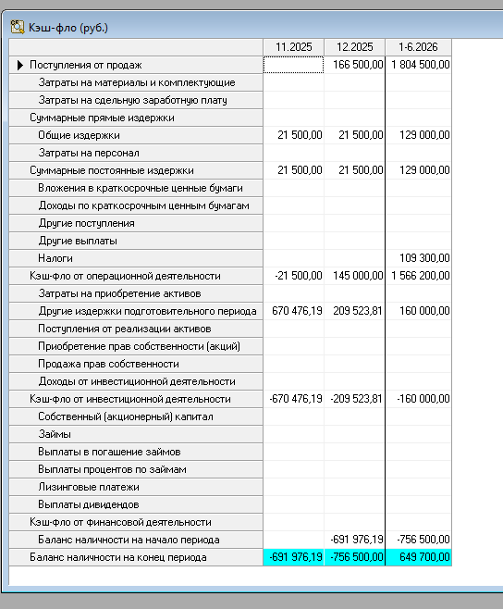
Кэш фло проекта
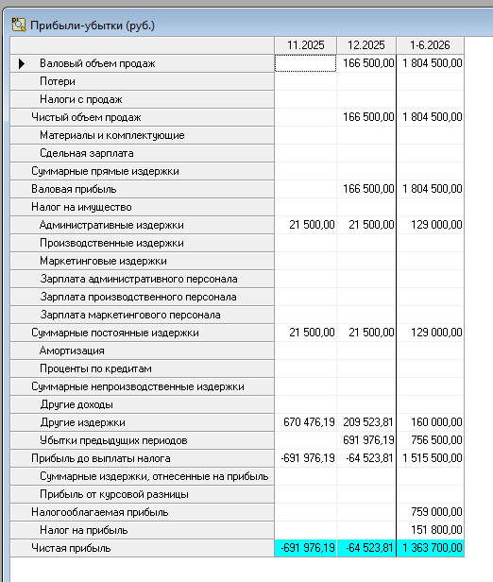
Прибыли и убытки проекта
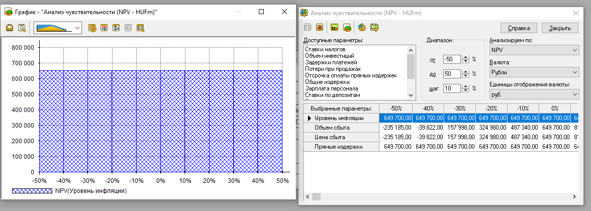
Анализ чувствительности – NPV от Уровень инфляции

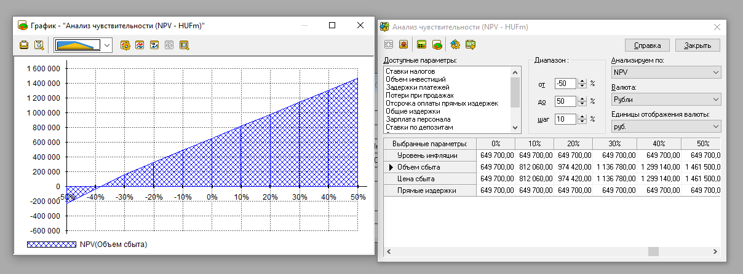
Анализ чувствительности – NPV от Обьема сбыта
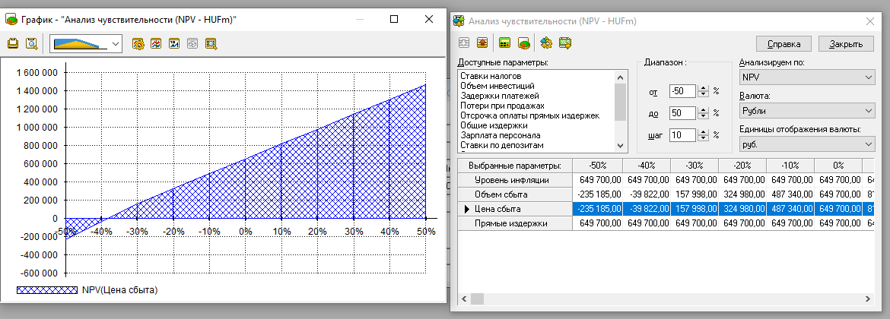
Анализ чувствительности – NPV от цена сбыта
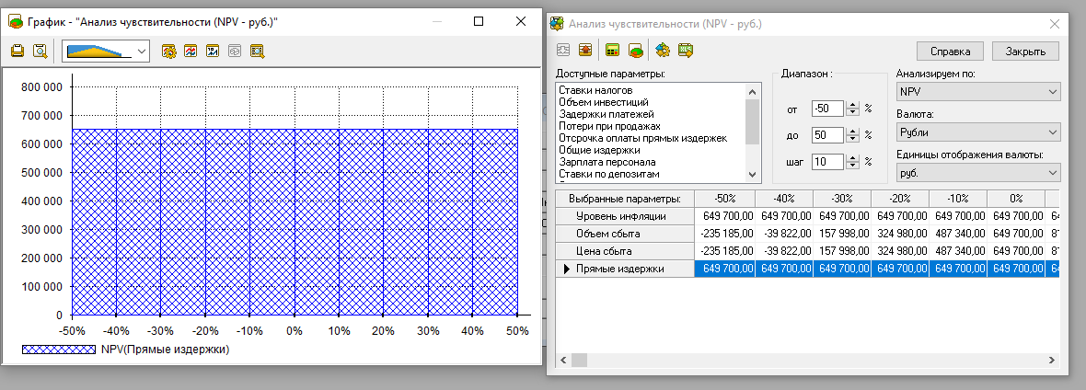
Анализ чувствительности – NPV от Прямых издержек

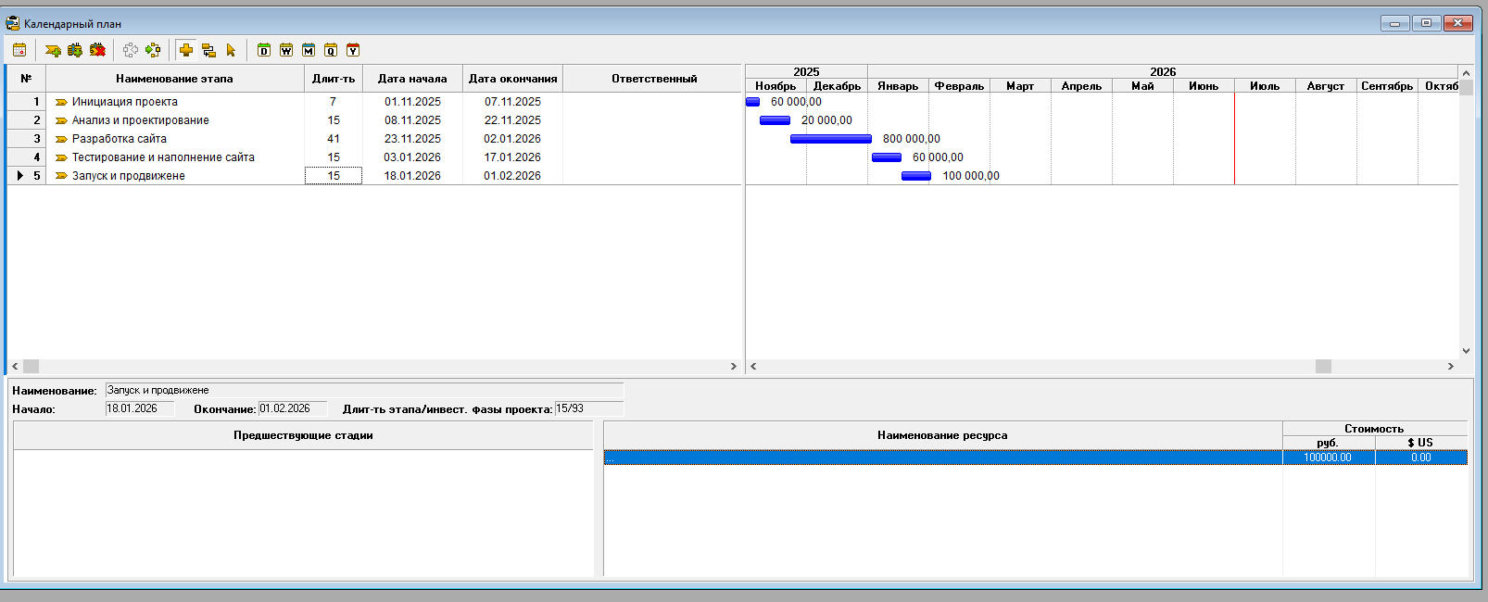
Диаграмма Ганта – календарный план

